Чувство Родины... Оно начинается у ребенка с отношения к семье, к самым близким людям - к матери, отцу, бабушке, дедушке. Это корни, связывающие его с родным домом и ближайшим окружением.

Духовный, творческий патриотизм надо прививать с раннего детства. Но подобно любому другому чувству, патриотизм обретается самостоятельно и переживается индивидуально. Он прямо связан с личной духовностью человека, ее глубиной.  Чувство Родины начинается с восхищения тем, что видит перед собой малыш, чему он изумляется и что вызывает отклик в его душе... И хотя многие впечатления еще не осознаны им глубоко, но, пропущенные через детское восприятие, они играют огромную роль в становлении личности патриота.  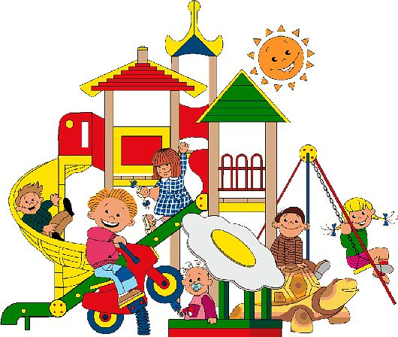  Формы воспитания  у детей патриотических чувств:  Это беседы о Родине, о родном городе, о природе родного края, о хороших людях, чтение детских книг на патриотические темы, соответствующий подбор песен и стихов для разучивания, просмотр кинофильмов, телевизионных передач для детей, целенаправленные игры и, конечно, личный пример родителей. |  |   Патриотическое воспитание ребенка – это основа формирования будущего гражданина. Задача воспитания патриотизма в настоящее время очень сложна. Чтобы достигнуть определенного результата, необходимо находить нетрадиционные методы воздействия на человека, начиная с самого раннего возраста.  Одно из  проявлений патриотизма – любовь к природе. Она определяется бережным отношением к ней, выражается в элементарной заботе о животных, в доступном труде по выращиванию растений. Большое значение имеют прогулки в лес, на реку, в поле. Они дают возможность познакомить детей с некоторыми правилами бережного отношения к природе. При ознакомлении с природой родной страны акцент делается на ее красоту и разнообразие, на ее особенности. Яркие впечатления о родной природе, об истории родного края, полученные в детстве, нередко остаются в памяти человека на всю жизнь и формируют у ребенка такие черты характера, которые помогут ему стать патриотом и гражданином своей страны. |  | МДОУ № 1    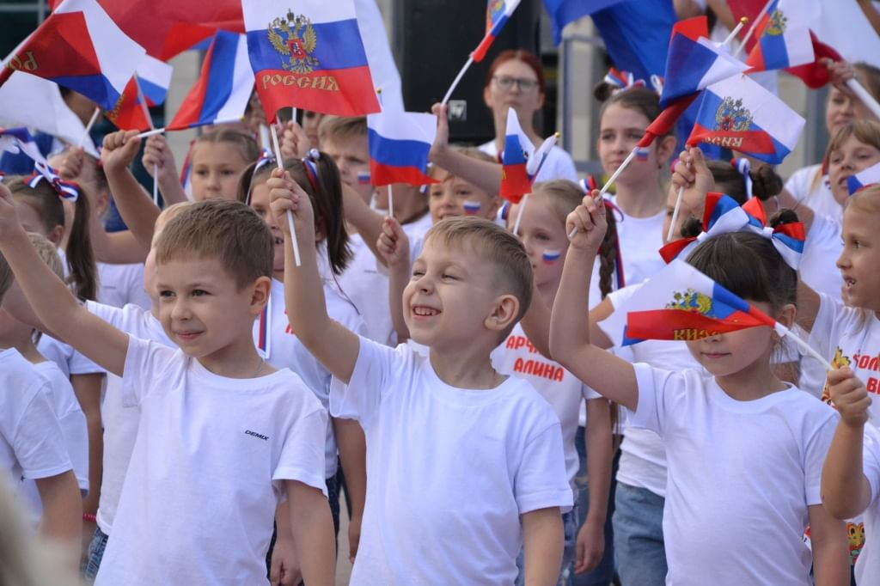  Воспитать патриота своей Родины ответственная и сложная задача, решение которой в дошкольном детстве только начинается. Планомерная, систематическая работа, использование разнообразных средств воспитания, общие усилия детского сада и семьи, ответственность взрослых за свои слова и поступки могут дать положительные результаты и стать основой для дальнейшей работы по патриотическому воспитанию.  



